Le guide des opérations

Nombres entiers

Fractions

Nombres décimaux

Mathématique 1re secondaire

Collège Regina Assumpta

2018-2019

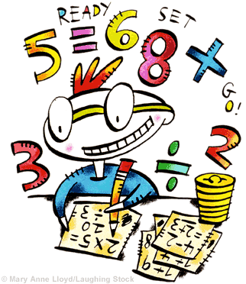

Nom : _____________________________

Groupe : _____

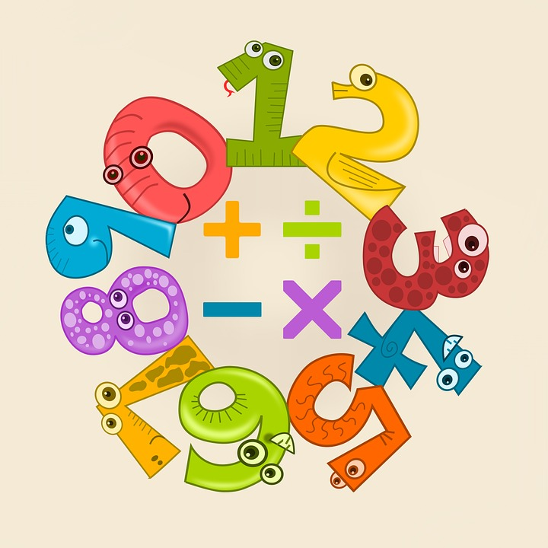

**Section 1**

**Les nombres entiers**

**Comparaison de nombres entiers**

Place les nombres suivants sur la droite numérique, puis utilise le bon signe (<, > ou =) pour déterminer l’ordre de grandeur.



0

5

|  |  |  |  |
| --- | --- | --- | --- |
| a) | 12 |  | 14 |

-3



0

|  |  |  |  |
| --- | --- | --- | --- |
| b) | -4 |  | 4 |



0

2

|  |  |  |  |
| --- | --- | --- | --- |
| c) | -5 |  | -6 |

-6



0

|  |  |  |  |
| --- | --- | --- | --- |
| d) | -14 |  | -12 |

**Comparer deux nombres positifs**

|  |
| --- |
| **CONCLUSION :** |

**Comparer un nombre positif et un nombre négatif**

|  |
| --- |
| **CONCLUSION :** |

**Comparer deux nombres négatifs**

|  |
| --- |
| **CONCLUSION :** |

**Rappel : Se déplacer sur une droite numérique**

*Positionne le premier nombre sur la droite numérique, puis montre le déplacement à effectuer pour arriver à la réponse de l’opération demandée.*

1. 7 + 3 =



0

1. 6 – 4 =



0

1. -3 + 5 =



0

**Addition de nombres entiers**

*Représente les additions suivantes sur la droite numérique.*

**Nombres positifs**



0



0



0

**Nombres négatifs**



0



0



0

**Nombres positifs et nombres négatifs**



0



0



0

**Soustraction de nombres entiers**

*Représente les soustractions suivantes sur la droite numérique.*

**Nombres positifs(1)**



0



0



0

**Nombres positifs(2)**



0



0



0

**Nombres négatifs**



0



0



0

**Nombres positifs et nombres négatifs**



0



0



0

**Résumé de l’addition et la soustraction de nombres entiers**

|  |  |  |
| --- | --- | --- |
|  | **un nombre positif** | **un nombre négatif** |
| **Additionner …** |  |  |
| **Soustraire …** |  |  |

|  |
| --- |
| **CONCLUSION :** |

**Multiplication et division de nombres entiers**

**Étape 1 : Multiplication et division de nombres entiers positifs**

|  |  |  |  |  |
| --- | --- | --- | --- | --- |
| **Multiplication** |  | | |  |
|  | |  |  | |
|  | |  |  | |
|  | |  |  | |
|  | |  |  | |
|  | |  |  | |

|  |
| --- |
| **CONCLUSION :** |

**Étape 2 : Multiplication et division de nombres entiers positifs et négatifs**

|  |  |  |  |  |
| --- | --- | --- | --- | --- |
| **Multiplication** |  | | |  |
|  | |  |  | |
|  | |  |  | |
|  | |  |  | |
|  | |  |  | |

|  |
| --- |
| **CONCLUSION :** |

**Étape 3 : Multiplication et division de nombres entiers négatifs**

|  |  |  |  |  |
| --- | --- | --- | --- | --- |
| **Multiplication** |  | | |  |
|  | |  |  | |
|  | |  |  | |
|  | |  |  | |
|  | |  |  | |
|  | |  |  | |
|  | |  |  | |
|  | |  |  | |
|  | |  |  | |
|  | |  |  | |

|  |
| --- |
| **CONCLUSION :** |

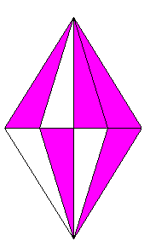

**Section 2**

**Les fractions**

**Rappel : Fractions équivalentes**

OPTION 1 : Trouver par quoi on peut multiplier le numérateur et le dénominateur.



OPTION 2 : Réduire la fraction ou trouver une fraction intermédiaire.



**Comparaison de fractions**

Voici plusieurs situations différentes de comparaisons de fractions. Dans chaque groupement d’exemples, une stratégie différente de comparaison peut être utilisée. Vous devrez, en équipe, trouver différentes stratégies de comparaison.

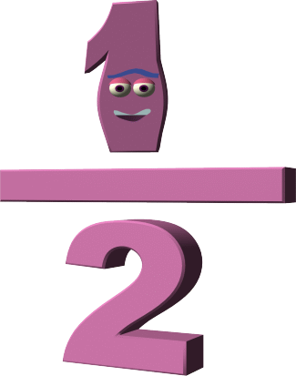

Pour t’aider, tu peux :

* Faire des dessins;
* Placer les fractions sur une droite numérique;
* …

**En tout temps, il t’est interdit d’effectuer des calculs de tout genre (Exemple : Trouver un dénominateur commun).**

**GROUPEMENT 1**

|  |  |  |  |  |  |  |  |
| --- | --- | --- | --- | --- | --- | --- | --- |
| a) |  |  |  | f) |  |  |  |
| b) |  |  |  | g) |  |  |  |
| c) |  |  |  | h) |  |  |  |
| d) |  |  |  | i) |  |  |  |
| e) |  |  |  | j) |  |  |  |

|  |
| --- |
| **CONCLUSION :** |

**GROUPEMENT 2**

|  |  |  |  |  |  |  |  |
| --- | --- | --- | --- | --- | --- | --- | --- |
| a) |  |  |  | f) |  |  |  |
| b) |  |  |  | g) |  |  |  |
| c) |  |  |  | h) |  |  |  |
| d) |  |  |  | i) |  |  |  |
| e) |  |  |  | j) |  |  |  |

|  |
| --- |
| **CONCLUSION :** |

**GROUPEMENT 3**

|  |  |  |  |  |  |  |  |
| --- | --- | --- | --- | --- | --- | --- | --- |
| a) |  |  |  | f) |  |  |  |
| b) |  |  |  | g) |  |  |  |
| c) |  |  |  | h) |  |  |  |
| d) |  |  |  | i) |  |  |  |
| e) |  |  |  | j) |  |  |  |

|  |
| --- |
| **CONCLUSION :** |

**GROUPEMENT 4**

|  |  |  |  |  |  |  |  |
| --- | --- | --- | --- | --- | --- | --- | --- |
| a) |  |  |  | f) |  |  |  |
| b) |  |  |  | g) |  |  |  |
| c) |  |  |  | h) |  |  |  |
| d) |  |  |  | i) |  |  |  |
| e) |  |  |  | j) |  |  |  |

|  |
| --- |
| **CONCLUSION :** |

**GROUPEMENT 5**

|  |  |  |  |  |  |  |  |
| --- | --- | --- | --- | --- | --- | --- | --- |
| a) |  |  |  | f) |  |  |  |
| b) |  |  |  | g) |  |  |  |
| c) |  |  |  | h) |  |  |  |
| d) |  |  |  | i) |  |  |  |
| e) |  |  |  | j) |  |  |  |

|  |
| --- |
| **CONCLUSION :** |

**GROUPEMENT 6**

**DÉFI!**

|  |  |  |  |  |  |  |  |
| --- | --- | --- | --- | --- | --- | --- | --- |
| a) |  |  |  | f) |  |  |  |
| b) |  |  |  | g) |  |  |  |
| c) |  |  |  | h) |  |  |  |
| d) |  |  |  | i) |  |  |  |
| e) |  |  |  | j) |  |  |  |

|  |
| --- |
| **CONCLUSION :** |

**Addition et soustraction de fractions**

Représente visuellement les additions et les soustractions suivantes, puis donne la réponse. Chaque forme géométrique représente un entier.

1. 4)
2. 5)
3. 6)

|  |
| --- |
| **CONCLUSION :** |

**Multiplication de fractions**

Représente visuellement les multiplications suivantes, puis trouve la réponse. Chaque rectangle représente un entier.

1) 2)

Niveau 1

3) 4)

Niveau 2

5) 6)

Niveau 3

7) 8)

Niveau 4

9) 10)

Niveau 5

|  |
| --- |
| **CONCLUSION :** |

**Division de fractions**

Représente visuellement les divisions suivantes, puis trouve la réponse. Chaque rectangle représente un entier.

1. **Une fraction divisée par un entier**

1) 2)

3) 4)

1. **Un entier divisé par une fraction**

5) 6)

7) 8)

**DÉFI!**

**DÉFI!**

1. **Une fraction divisée par une fraction**

5) 6)

7) 8)

|  |
| --- |
| **CONCLUSION :** |

**Aide-mémoire des opérations sur les fractions**

Additions et soustractions

Multiplications

Divisions



**Section 3**

**Les nombres décimaux**

**Addition et soustraction de nombres décimaux**

Effectue les opérations suivantes.

|  |  |
| --- | --- |
| 1. 12,7 + 6,58 = | 1. -3,4 + 2,8 = |
| 1. -28,9 + -765,05= | 1. 15,2 – 3,32 = |
| 1. 7,605 – 12,75 = | 1. -0,94 – 0,382 = |
| 1. 5,03 – -10,4 = | 1. -4 – -5,904 = |

|  |
| --- |
| **CONCLUSION :** |

**Pourquoi le truc de compter le nombre de décimales dans les deux facteurs et d’en mettre autant dans le produit fonctionne-t-il?**

1. 3,5 × 0,43 =

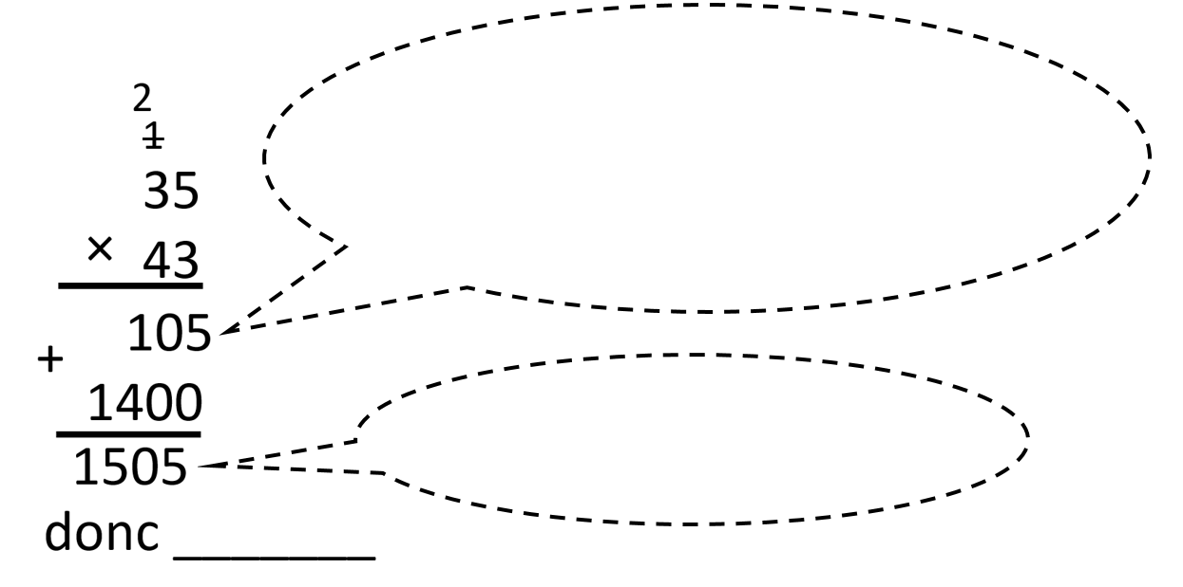

1. 2,8 × 1,5 =

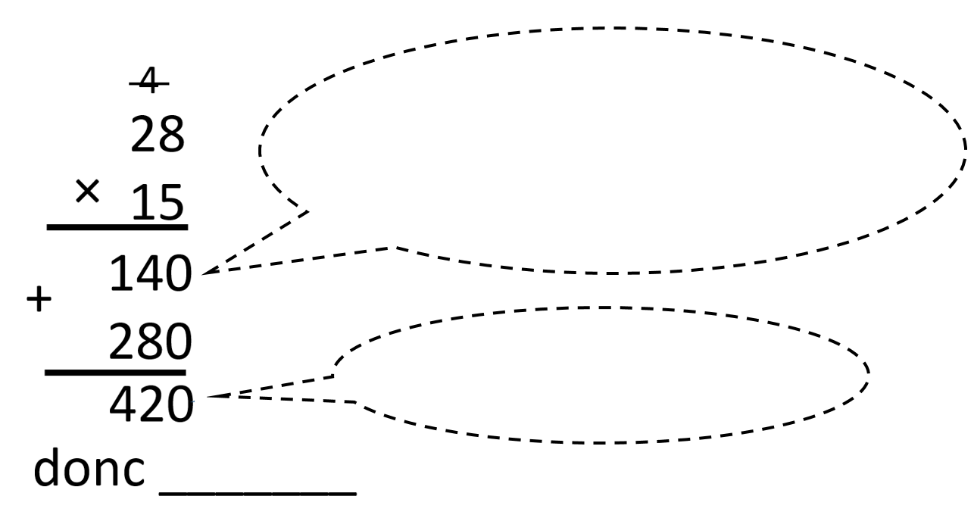

**Multiplication de nombres décimaux**

1. Estime le produit de chaque opération.
2. Effectue la multiplication.

|  |  |  |
| --- | --- | --- |
| 1. 2,3 × 0,42 = | Estimation | Réponse exacte |

|  |  |  |
| --- | --- | --- |
| 1. 1,3 × 0,45 = | Estimation | Réponse exacte |

|  |  |  |
| --- | --- | --- |
| 1. 13,2 × 4,49 = | Estimation | Réponse exacte |

|  |
| --- |
| **CONCLUSION :** |

**Division de nombres décimaux**

Réponds aux questions suivantes.

**Division 1 : Division 2 :**

|  |  |  |
| --- | --- | --- |
| Dividende 1 |  | Dividende 2 |
|  |  |  |

|  |  |  |
| --- | --- | --- |
| Diviseur 1 |  | Diviseur 2 |
|  |  |  |

|  |  |  |
| --- | --- | --- |
| Quotient 1 |  | Quotient 2 |
|  |  |  |

**Division 3 : Division 4 :**

|  |  |  |
| --- | --- | --- |
| Dividende 3 |  | Dividende 4 |
|  |  |  |

|  |  |  |
| --- | --- | --- |
| Diviseur 3 |  | Diviseur 4 |
|  |  |  |

|  |  |  |
| --- | --- | --- |
| Quotient 3 |  | Quotient 4 |
|  |  |  |

**Division 5 : Division 6 :**

|  |  |  |
| --- | --- | --- |
| Dividende 5 |  | Dividende 6 |
|  |  |  |

|  |  |  |
| --- | --- | --- |
| Diviseur 5 |  | Diviseur 6 |
|  |  |  |

|  |  |  |
| --- | --- | --- |
| Quotient 5 |  | Quotient 6 |
|  |  |  |

**Division 7 : Division 8 : ______________**

|  |  |  |
| --- | --- | --- |
| Dividende 7 |  | Dividende 8 |
|  |  |  |

|  |  |  |
| --- | --- | --- |
| Diviseur 7 |  | Diviseur 8 |
|  |  |  |

|  |  |  |
| --- | --- | --- |
| Quotient 7 |  | Quotient 8 |
|  |  |  |

|  |
| --- |
| **CONCLUSION :** |

Effectue les divisions suivantes.

|  |  |
| --- | --- |
|  |  |
|  |  |